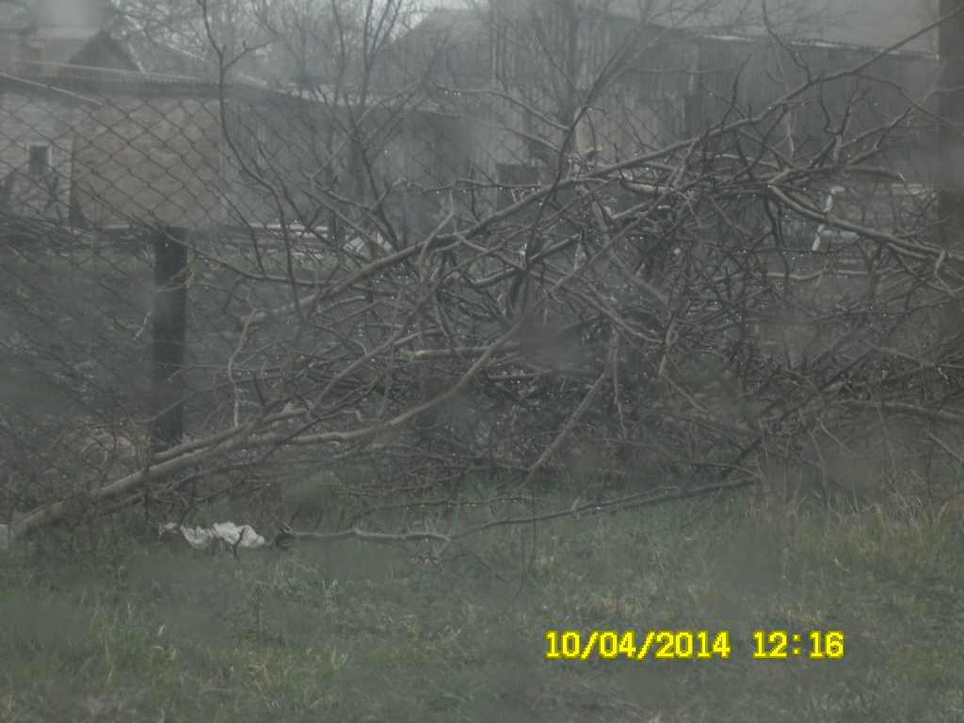

_________________________
_________________________

П Р Е Д П И С А Н И Е №______ от______________________2014 г

Администрация Углегорского сельского поселения предупреждает Вас , что Вами нарушена ст. 4 п. 4.16. Правил благоустройства и санитарного содержания Углегорского сельского поселения: « При производстве рубочных или уходных работ производитель работ обязан очистить территорию от остатков обрезков стволов и веток в течение суток », утверждённых Решением собрания депутатов Углегорского сельского поселения № 35/1 от 26.09.2013 г.
Вам необходимо в срок до 15 апреля 2014 года принять необходимые меры по устранению нарушений.
В случае невыполнения правил предписания, Вы будете привлечены к административной ответственности.

Глава Углегорского
сельского поселения А.В.Козин

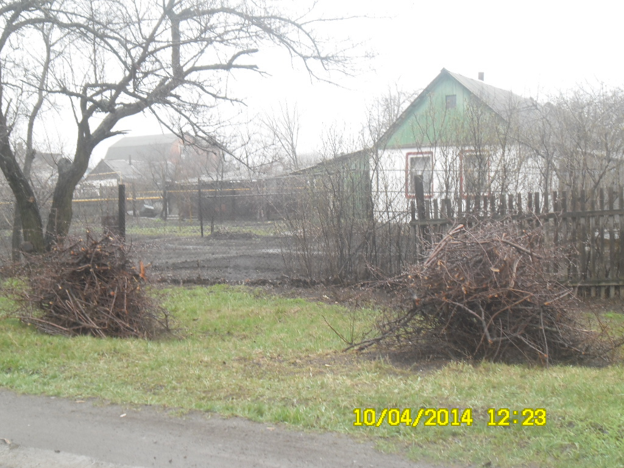

_________________________
_________________________

П Р Е Д П И С А Н И Е №______ от______________________2014 г

Администрация Углегорского сельского поселения предупреждает Вас , что Вами нарушена ст. 4 п. 4.16. Правил благоустройства и санитарного содержания Углегорского сельского поселения: « При производстве рубочных или уходных работ производитель работ обязан очистить территорию от остатков обрезков стволов и веток в течение суток », утверждённых Решением собрания депутатов Углегорского сельского поселения № 35/1 от 26.09.2013 г.
Вам необходимо в срок до 15 апреля 2014 года принять необходимые меры по устранению нарушений.
В случае невыполнения правил предписания, Вы будете привлечены к административной ответственности.

Глава Углегорского
сельского поселения А.В.Козин

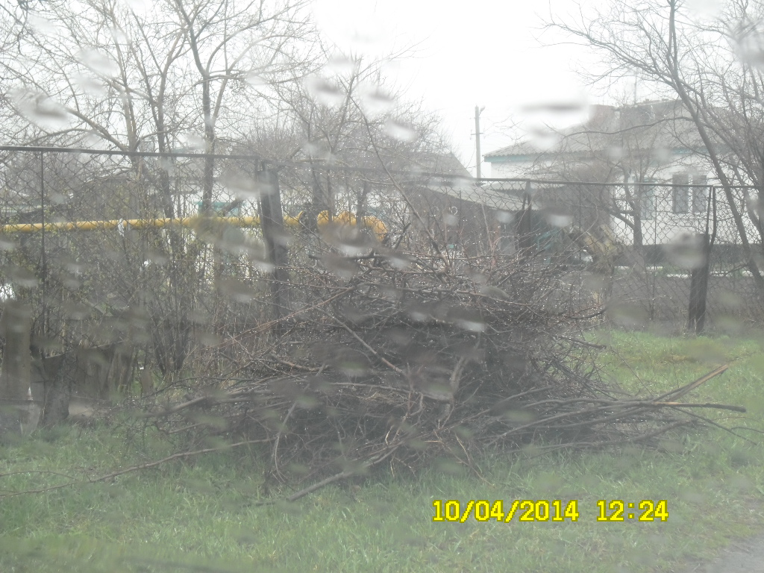

_________________________
_________________________

П Р Е Д П И С А Н И Е №______ от______________________2014 г

Администрация Углегорского сельского поселения предупреждает Вас , что Вами нарушена ст. 4 п. 4.16. Правил благоустройства и санитарного содержания Углегорского сельского поселения: « При производстве рубочных или уходных работ производитель работ обязан очистить территорию от остатков обрезков стволов и веток в течение суток », утверждённых Решением собрания депутатов Углегорского сельского поселения № 35/1 от 26.09.2013 г.
Вам необходимо в срок до 15 апреля 2014 года принять необходимые меры по устранению нарушений.
В случае невыполнения правил предписания, Вы будете привлечены к административной ответственности.

Глава Углегорского
сельского поселения А.В.Козин

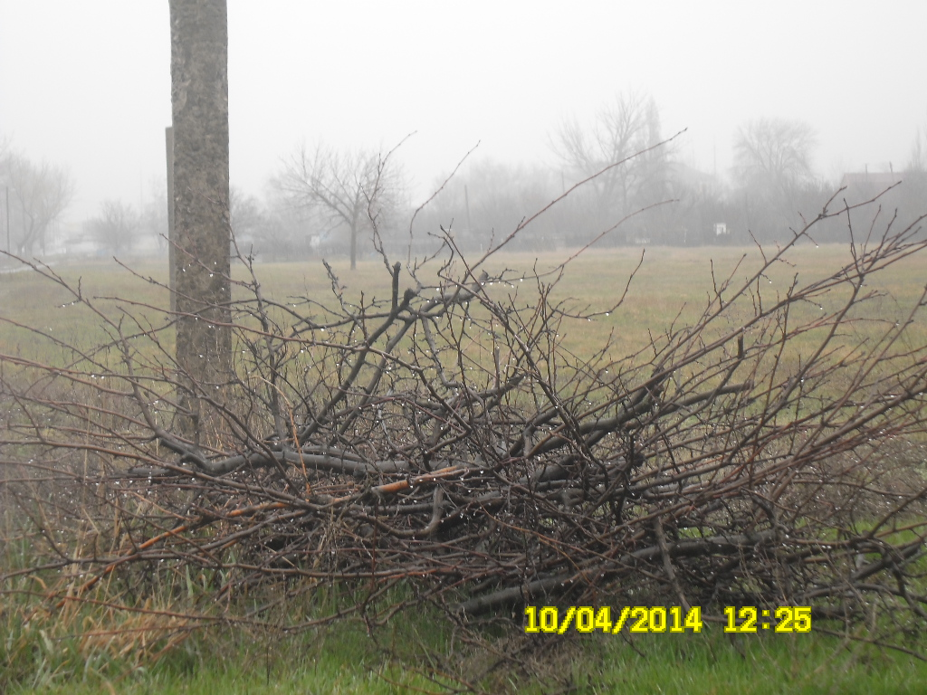

_________________________
_________________________

П Р Е Д П И С А Н И Е №______ от______________________2014 г

Администрация Углегорского сельского поселения предупреждает Вас , что Вами нарушена ст. 4 п. 4.16. Правил благоустройства и санитарного содержания Углегорского сельского поселения: « При производстве рубочных или уходных работ производитель работ обязан очистить территорию от остатков обрезков стволов и веток в течение суток », утверждённых Решением собрания депутатов Углегорского сельского поселения № 35/1 от 26.09.2013 г.
Вам необходимо в срок до 15 апреля 2014 года принять необходимые меры по устранению нарушений.
В случае невыполнения правил предписания, Вы будете привлечены к административной ответственности.

Глава Углегорского
сельского поселения А.В.Козин

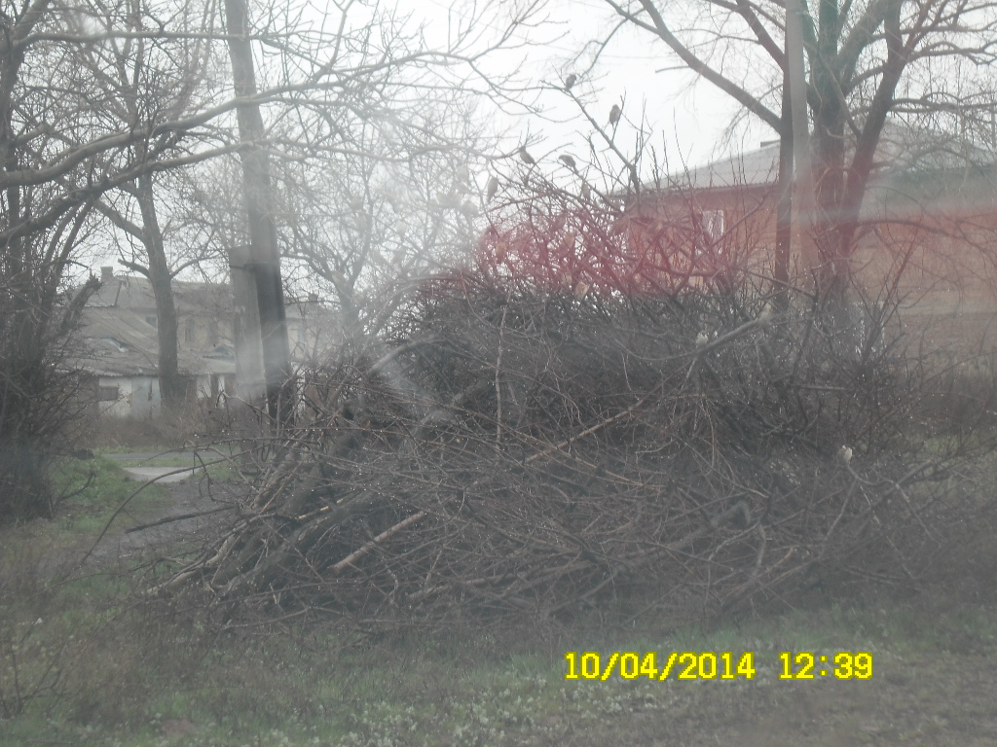

_________________________
_________________________

П Р Е Д П И С А Н И Е №______ от______________________2014 г

Администрация Углегорского сельского поселения предупреждает Вас , что Вами нарушена ст. 4 п. 4.16. Правил благоустройства и санитарного содержания Углегорского сельского поселения: « При производстве рубочных или уходных работ производитель работ обязан очистить территорию от остатков обрезков стволов и веток в течение суток », утверждённых Решением собрания депутатов Углегорского сельского поселения № 35/1 от 26.09.2013 г.
Вам необходимо в срок до 15 апреля 2014 года принять необходимые меры по устранению нарушений.
В случае невыполнения правил предписания, Вы будете привлечены к административной ответственности.

Глава Углегорского
сельского поселения А.В.Козин

